**出口退税系统出口报关单数据下载**

**操作说明**

中国电子口岸数据中心

2011-9-26

**1 整体业务流程**

企业在开展实际业务中按照以下流程开展工作：

1. 企业通过电子口岸出口退税系统对本期报关单数据进行确认；

2. 企业通过电子口岸出口退税系统将确认的报关单数据下载至本地（允许企业重新下载确认的出口报关单数据）；

3. 在企业本地，通过税务申报系统读入下载的报关单数据（支持读入多个文件）；

4. 在税务申报系统对读入的报关单数据进行处理，形成出口退税申报数据；

5. 开展出口退税申报。

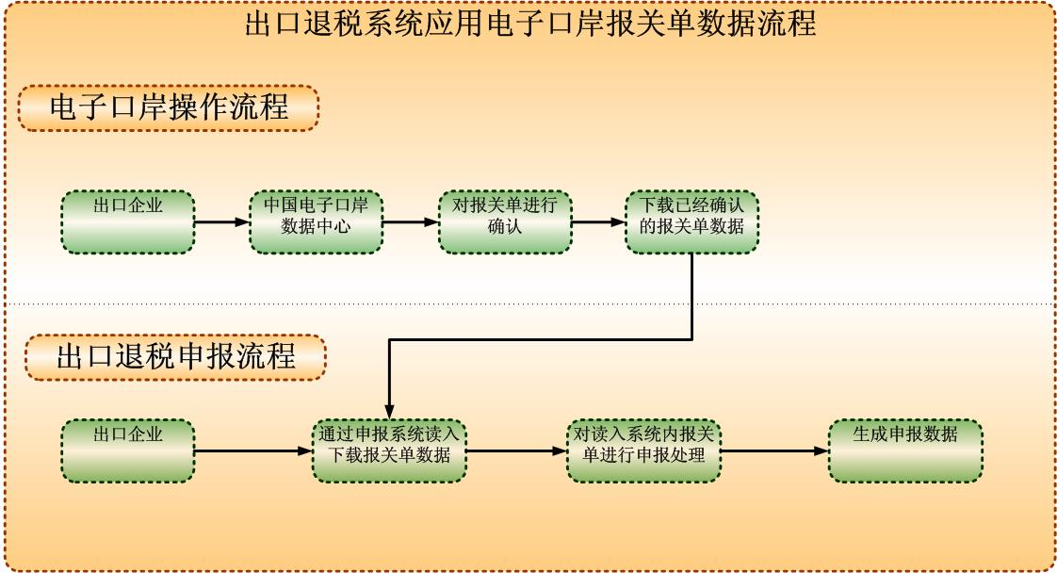

**2 电子口岸出口退税系统操作流程**

电子口岸出口退税系统中新增“出口报关单数据下载”功能，可将用户查询到的数据进行下载，并以XML格式保存到企业本地。

在下载过程中，只允许下载企业已确认的出口报关单数据，允许重复下载。

具体操作如下：

第一步 登录电子口岸：企业用户通过<http://www.chinaport.gov.cn> 访问电子口岸登录页面，插入IC卡并填写密码后确定提交验证登录。

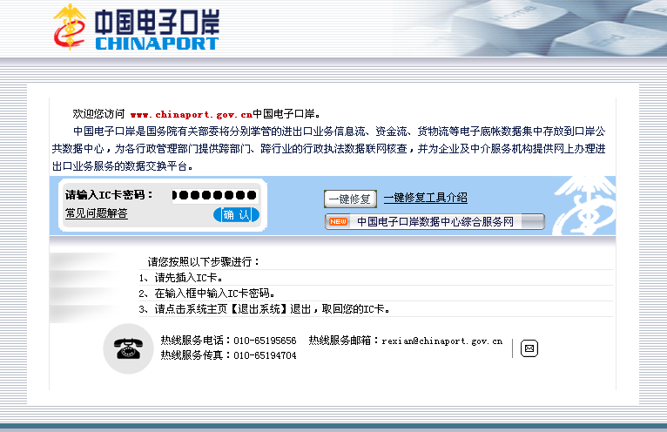

第二步 成功登录系统后在主界面中点击“出口退税”按钮，进入**出口退税系统**。

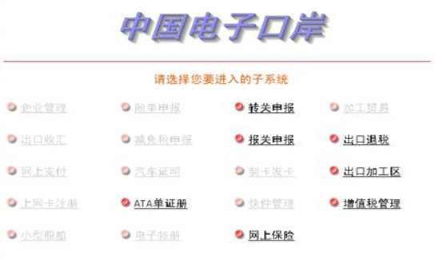

第三步 进入**出口退税系统**，选择 “数据下载”菜单下的“出口报关单”子菜单（为新增菜单）。

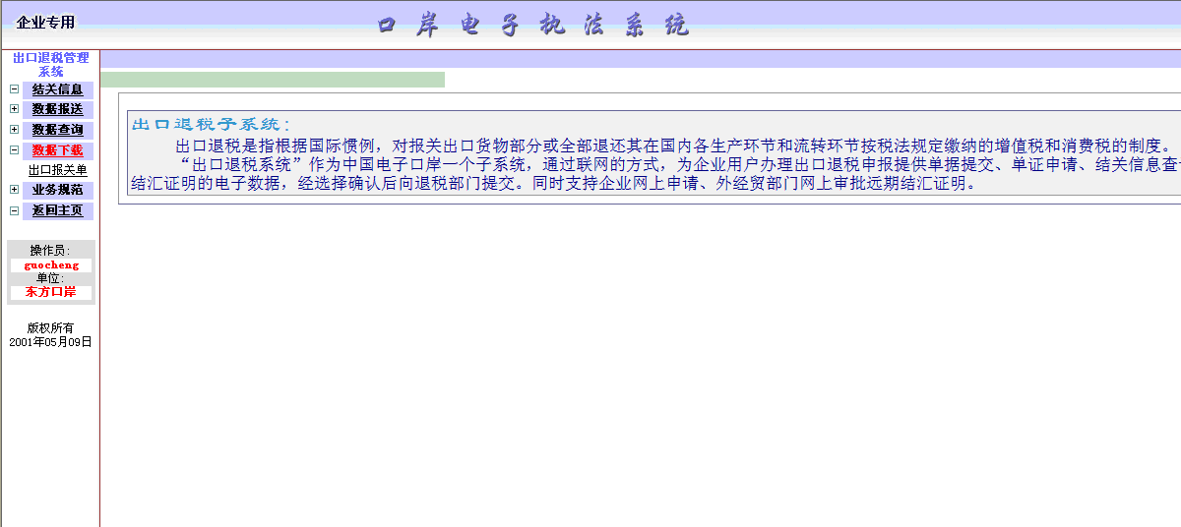

第四步 进入出口报关单下载查询界面，在查询条件中输入相应查询条件，查询条件包括：

选择日期类型：必填项，包括出口日期和报送日期，可选其一。其后可以设定检索时间的区间范围，允许起止日期为同一天，最长不能超过30天。

出口报关单号：分为以____开头、以____结尾两个查询条件，即支持模糊查询，两条件只能二选一，但均可与出口日期/报送日期组合查询。

下方可设置下载文件的保存路径，默认保存路径为C：\localdb。

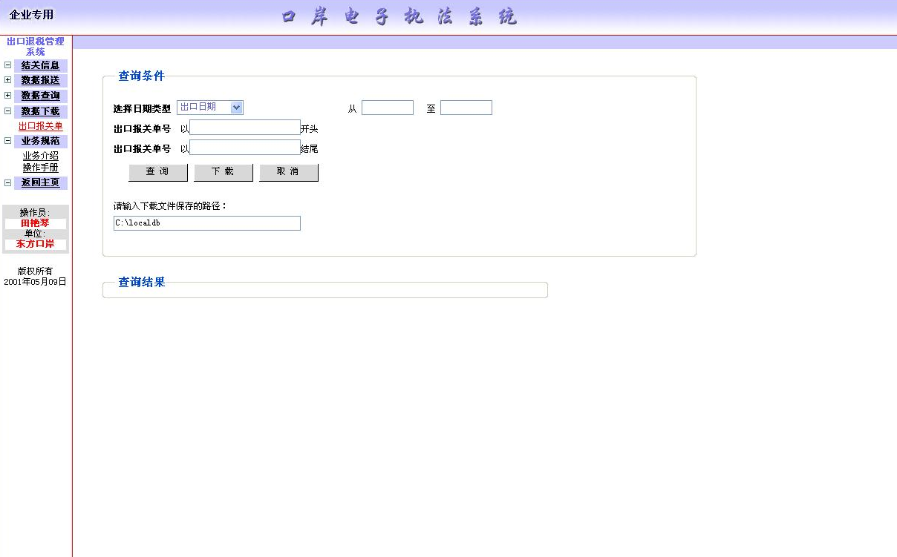

第五步 点击“查询”，查询出相应查询结果。若查询日期超过一天，且下载数据超限，提示：“您本次欲下载的***条数据，超过了每次下载的上限1000条，请重新设置查询条件进行下载，如缩小查询日期范围”；若查询日期为一天，且下载数据超限，提示：“您本次欲下载的***条数据，超过了每次下载的上限1000条，请重新设置查询条件进行下载，如以‘出口日期/报送日期’和‘报关单号以**结尾’进行组合查询”。企业只能查询出自身的且已经确认的出口报关单数据，未确认的数据不允许下载。如下图，查询结果列表中包含序号、报关单号、出口日期、报送日期、出口口岸字段，排序方式按报送日期+出口日期+报关单号升序排列，排序时报送日期的优先度最高，其次为出口日期，再次为报关单号，每页最多显示20条记录；如果输入查询条件后，没有查到对应的数据，提示：“没有查询到可供下载的出口报关单数据，请重新输入查询条件”；若点击“取消”，则清空查询条件。

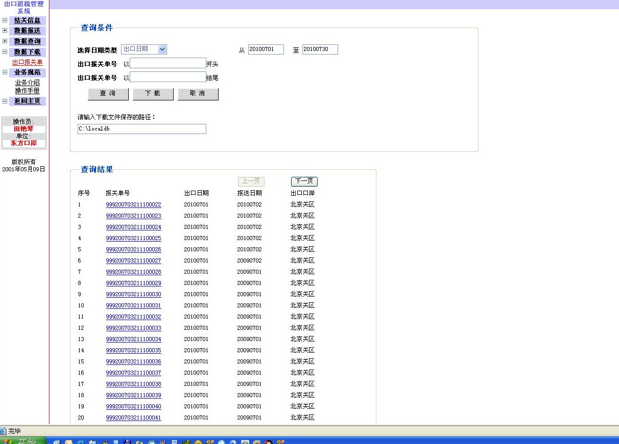

第六步 可在查询结果中实现翻页查看，如上图所示。

第七步 查询出数据后，点击上方的“下载”，下载完成后，显示如下图提示框，并在设置的文件保存路径下保存数据，下载数据的保存文件名默认为：IC卡号_下载数据中最早的出口日期（yyyymmdd）-下载数据中最晚的出口日期（yyyymmdd）_下载数据中最早的报送日期（yyyymmdd）-下载数据中最晚的报送日期（yyyymmdd）_报关单开头_报关单结尾_下载时间（yyyymmddhhmmss）.xml，其对应的下载日志信息保存到C：\localdb下。

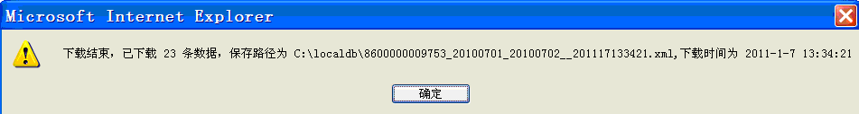

第八步 点击某条记录的报关单号，可进入报关单明细界面，可查询报关单的表头和表体，同综合查询的明细界面，但表头多了“下载”和“返回”按钮，如下图所示。点击“下载”，仅下载该条记录数据，下载操作同出口报关单下载查询界面的下载；点击“返回”，返回出口报关单下载查询界面。

